**DESARROLLO WEB EN ENTORNO SERVIDOR**

**PREPARACIÓN DEL ENTORNO DE DESARROLLO**

Índice

* Perspectiva histórica
* Historia de la Web
* Tecnologías en el lado cliente.

FRONT-END (diseño)

* Tecnologías en el lado servidor

BACK-END (programación)

* Servidores web
* Servidores de aplicaciones web
* Servidores de aplicaciones web comerciales
* Instalación del WampServer (Apache-MySQL-PHP)

PHP (acrónimo de "PHP: Hypertext Preprocessor") es un lenguaje interpretado de alto nivel embebido en páginas HTML y ejecutado en el servidor.

Se trata de un lenguaje de scripts de servidor; es decir código que se incrusta en las páginas HTML.  
  
Hay que entender primero como funciona la solicitud de páginas en un navegador para comenzar a programar en PHP.  
  
Comunicación entre el cliente y el servidor sin PHP:  
  
1 - Escribimos en la barra del navegador la dirección y el archivo a solicitar.  
  
2 - El web browser (navegador) envía el mensaje a través de Internet a la computadora, por ejemplo www.lanacion.com/pagina1.htm solicitando la página (archivo) pagina1.htm

3 - El web server (servidor web o servidor HTTP, que puede ser el Apache, IIS, etc.) que es un programa que se ejecuta en la máquina www.lanacion.com, recibe el mensaje y lee el archivo solicitado desde el disco duro.  
  
4 - El servidor web envía el archivo solicitado por el navegador tal cual está en el disco duro.  
  
5 - El navegador muestra en pantalla el archivo que envió el servidor web.   
  
Este proceso siempre es el mismo cuando hablamos de páginas estáticas (páginas que no cambian), cualquiera sea el cliente que solicita la página el contenido siempre será el mismo. La única forma que el contenido del archivo cambie es que el administrador de ese sitio web edite el contenido del archivo pagina1.htm y haga modificaciones.

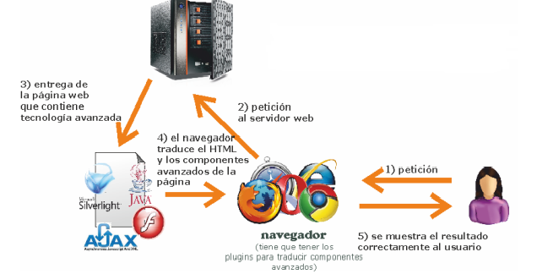

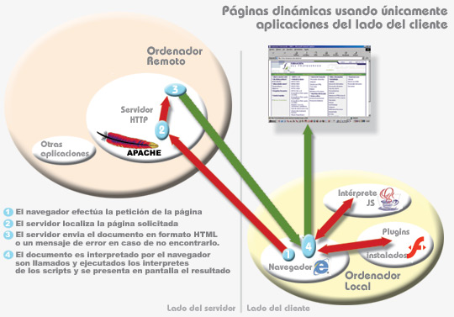

Comunicación entre el cliente y el servidor con PHP:  
  
1 - Tecleamos en la barra del navegador la dirección y el archivo a solicitar.  
2 - El web browser (navegador) envía el mensaje a través de Internet a la computadora llamada www.lanacion.com solicitando la página (archivo) pagina1.php  
  
3 - El web server (servidor web, que puede ser el Apache, IIS Internet Information Server, etc.), recibe el mensaje y al ver que la extension es "php" solicita al interprete de PHP (que es otro programa que se ejecuta en el servidor web ) que le envíe el archivo.

4 - El intérprete PHP lee desde el disco el archivo pagina1.php  
  
5 - El intérprete PHP ejecuta los comandos contenidos en el archivo y eventualmente se comunica con un gestor de base de datos (ejemplos de ellos pueden ser MySql, Oracle, Informix, SQL Server, etc.)   
  
6 - Luego de ejecutar el programa contenido en el archivo envía éste al servidor web.  
  
7 - El servidor web envía la página al cliente que la había solicitado.  
  
8 - El navegador muestra en pantalla el archivo que envió el servidor web.   
  
Para aquellas personas que conocen otros lenguajes de programación (C - Java - C# - Pascal etc.) la salida de los resultados normalmente es la pantalla, en PHP la salida es la página HTML (luego ésta viaja por internet y llega al cliente que la solicitó)

todos los servidores Web actuales son también servidores de aplicaciones, ya que incluyen alguna tecnología (CGI, PHP, JSP, etc.) que permite crear aplicaciones que generan contenido dinámico.

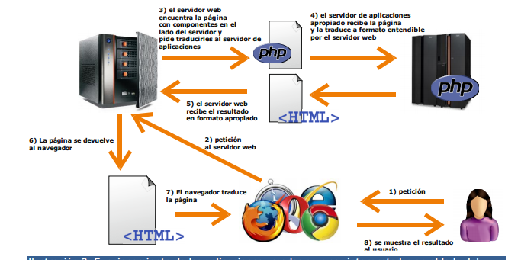

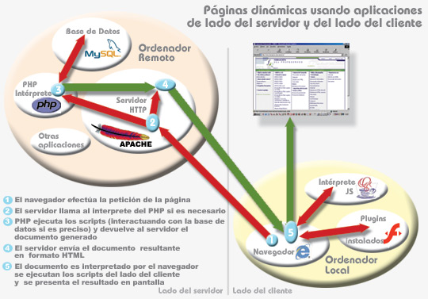

SERVIDORES WEB

La palabra servidor identifica tanto al programa como a la maquina en la que dicho programa se ejecuta.

Un servidor Web se encarga de mantenerse a la espera de peticiones referidas a páginas o elementos de la web a través del protocolo HTTP o HTTPS llevada a cabo por un cliente HTTP que solemos  conocer como navegador. El navegador realiza una petición al servidor y este le responde con el contenido que el cliente solicita. Por ejemplo, al teclear www.google.com en nuestro navegador, este realiza una petición HTTP al servidor de dicha dirección. El servidor responde al cliente enviando el código HTML de la página,

el cliente, una vez recibido el código, lo interpreta y lo muestra en pantalla. Como vemos con este ejemplo, el cliente es el encargado de interpretar el código HTML, es decir, de mostrar las fuentes, los colores y la disposición de los textos y objetos de la página, el servidor tan solo se limita a transferir el código de la página sin llevar a cabo ninguna interpretación de la misma.

SERVIDORES DE APLICACIONES

Los servidores web sólo tienen la capacidad comentada: resolver peticiones de elementos web. Pero no se molestan en descifrar el código de estos elementos. Esa tarea la dejan en manos del cliente que hizo la petición (normalmente un navegador web).

La cuestión es que cuando necesitamos crear elementos más complejos, entonces las páginas y otros elementos que almacena el servidor, contendrán código que debe de ser resuelto antes de entregarlo al cliente. Ahí es donde entra el servidor de aplicaciones

Un servidor de aplicaciones es el elemento (software) que es capaz de traducir las instrucciones y además comunicar con otros servidores (como por ejemplo los servidores de bases de datos) para extraer información de la empresa que se necesita para resolver la petición.

Los servidores de aplicaciones trabajan en conjunto con los servidores web para que el proceso se haga de forma transparente al usuario; es decir el usuario pide el servicio a través, normalmente, de su navegador y el servidor web atiende la petición y pide al servidor de aplicaciones la traducción de la aplicación contenida a fin de mostrar al usuario el resultado de forma entendible por su navegador (es decir en formato HTML).

A la forma de trabajar de un servidor de aplicaciones, se le conoce normalmente como arquitectura de tres capas (a veces se habla de más capas). Una primera capa es la del navegador que es capaz de traducir el llamado código del lado del cliente (HTML, JavaScript, CSS, Flash,…). La segunda capa la forma el servidor de aplicaciones en su labor de traducir código en el lado del servidor (JSP, PHP, Ruby on Rails, Cold Fussion…)y convertirlo al formato entendible por el navegador. La tercera capa son todos los servicios a los que accede el servidor de aplicaciones que necesita para poder realizar la tarea encomendada a la aplicación (por ejemplo el acceso a la base de datos).

La Ilustración (la imagen anterior) muestra una arquitectura de tres capas para resolver la petición de una página PHP.

<https://www.youtube.com/watch?v=lmP_WOqUqOE>

Sin embargo una visión más detallada de la arquitectura actual para construir aplicaciones web sería:

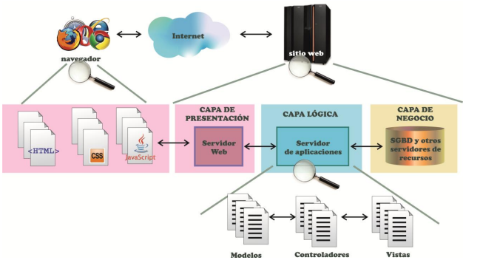

En la ilustración se muestra la comunicación entre el navegador (Chrome, Explorer, Opera,…) y los servidores del sitio web. El navegador es capaz de entender las tecnologías del lado del cliente. En la imagen se detalla el sitio web que le llega como un conjunto de documentos HTML, CSS y JavaScript; aunque realmente podría tener más componentes, como Flash por ejemplo.

En el lado del servidor hay tres capas a tener en cuenta:

* La capa de presentación. Realizada por el servidor web y cuyo objetivo es recibir las peticiones http y devolver la respuesta adecuada en formato entendible por los navegadores.
* La capa lógica. Es la capa que representa al servidor de aplicaciones. El servidor de aplicaciones es invocado por el servidor web cuando le llega una petición a un recurso que debe de ser tratado en el lado del servidor como es un página PHP.

En esta capa lo que llegan son documentos escritos en un lenguaje que se debe de interpretar en el lado del servidor y cuyo resultado se enviará al servidor web para que este lo envíe al cliente que hizo la petición.

Hoy en día las aplicaciones de esta capa son un conjunto de documentos que diferencian tres capas: el modelo, el controlador y la vista, conocido como paradigma MVC.

* La capa de datos. Es la que contiene la información empresarial que debe de estar absolutamente protegida de los usuarios. En esta capa fundamentalmente se encuentra el sistema gestor de bases de datos (SGBD) de la empresa, además de otros servidores que proporcionen otros recursos empresariales (como servidores de vídeo, audio, certificados,…).

Los servidores de esta capa son invocados por los servidores de aplicaciones cuando requieran estos recursos y con la información que reciben pueden realizar su labor de manera correcta.

Todo este mecanismo de trabajo es el que involucra la creación de aplicaciones web. En general los servidores web actuales actúan de servidores de aplicaciones una vez que se les instala el software pertinente. Por ello cuando se habla de servidores web, en realidad también hablamos de servidores de aplicaciones web.

SERVIDORES WEB y/o SERVIDORES DE APLICACIONES WEB COMERCIALES

En realidad en muchas ocasiones es indistinguible un servidor web de un servidor de aplicaciones web. La diferencia está en lo comentado antes, los servidores web simplemente atienden a las peticiones http y los de aplicaciones sirven para traducir código escrito en algún lenguaje.

Lo cierto es que casi todos los servidores web actuales permiten actuar de servidores de aplicaciones gracias a la posibilidad de añadir componentes para poder ejecutar tecnologías del lado del servidor. Por ello en la lista siguiente aparecen tanto servidores web como servidores de aplicaciones web puros (sin capacidades de servidores web).

Apache

Indudablemente Apache es el servidor web más popular de la actualidad. Abarca el 65 % de todos los servidores web instalados, aunque es cierto que su cuota de mercado va bajando poco a poco. Se trata de un software de código abierto que utiliza una licencia de tipo Apache License que es una variante de la licencia GPL de Linux. Eso significa que se puede distribuir libremente e incluso modificar el código siempre y cuando el resultado mantenga la licencia original.

Dispone de multitud de módulos que convierten a Apache en un servidor capaz de gestionar todo tipo de aplicaciones, lo que también le convierte en el servidor de aplicaciones más popular de la actualidad; por ejemplo dispone de módulos para:

* Implementar SSL. Protocolo de seguridad en la transferencia de información
* Enlace con el servidor Tomcat de aplicaciones, para implementar aplicaciones Java de servidor.
* Módulo para Perl
* Módulo para PHP
* Módulo para Python.
* etc.

IIS

Abreviatura de Internet Information Server, es el servidor de aplicaciones de Microsoft que está presente en las versiones profesionales de Windows y en todas las de servidor.

Viene con el propio sistema operativo y para instalarle basta con agregarle como componente del sistema en la zona de instalación de aplicaciones del panel de control de Windows (IIS sólo funciona bajo Windows).

El servidor incluye un servidor web (tanto http como https), servidor ftp, webDAV y smtp. Además se comporta como servidor de aplicaciones web .NET y admite extensiones para diversos tipos de aplicaciones (incluido PHP).

Es el segundo servidor web más popular tras Apache (17% del mercado).

Apache Tomcat

Creado por la fundación Apache es un servidor web escrito en Java capaz de interpretar servlets y páginas JSP escritas en Java, por lo que es un servidor de aplicaciones web especialmente pensado para servir Java J2EE, la plataforma de Java para crear aplicaciones.

Instalación del WampServer (Apache-MySQL-PHP)

Este software contiene todo lo que necesitamos para probar en forma local en nuestro equipo los programas que codifiquemos en PHP.

Procedemos a descargar el WampServer de la siguiente página: [aquí](http://www.wampserver.com/en/download.php).

<http://www.wampserver.com/en/#download-wrapper>

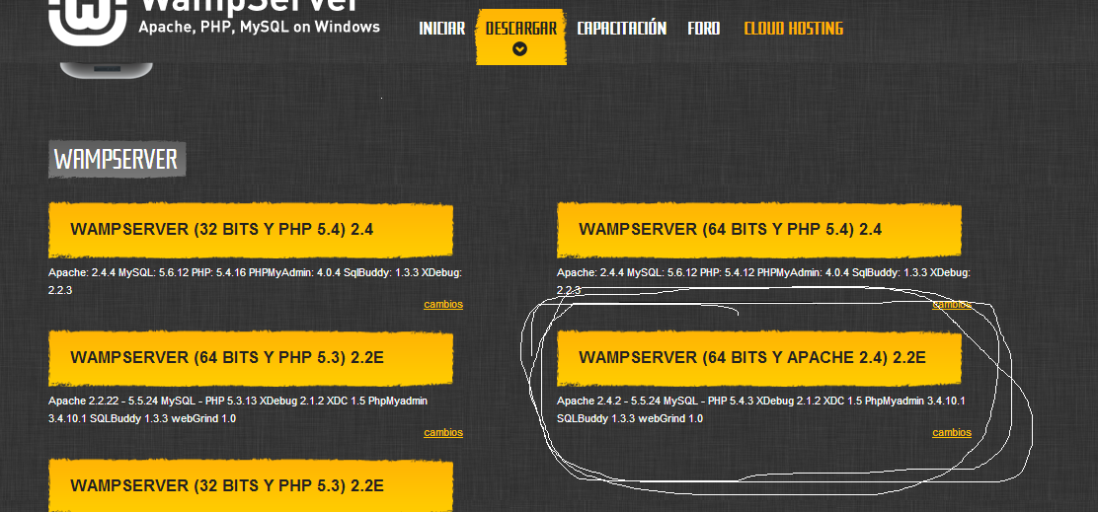

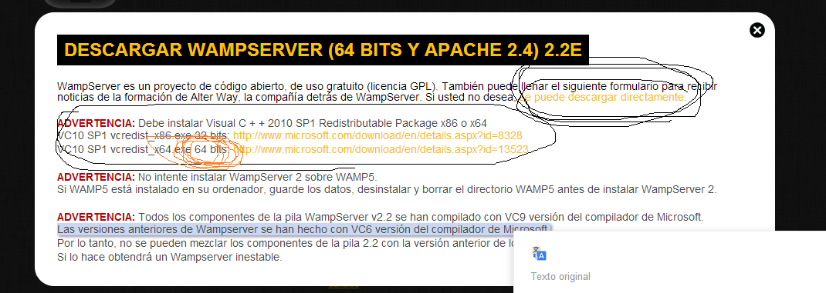

Luego de descargarlo procedemos a ejecutar el instalador:

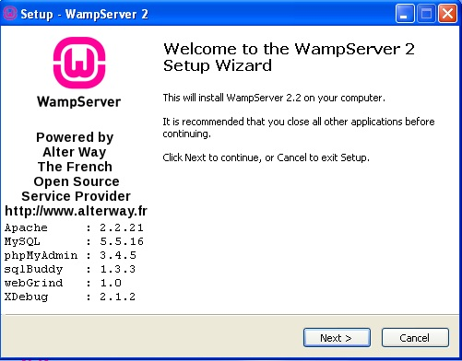

…

…

…

Luego de instalarse nos solicita que navegador abrirá por defecto cuando ejecutemos el PhpMyAdmin (para la creación de la base de datos de MySQL):

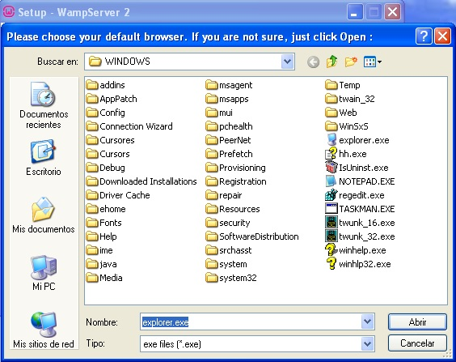

En el siguiente diálogo dejamos los datos por defecto:

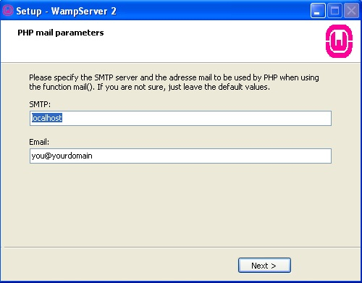

Ahora podemos ver el iconos del WampServer en la bandeja del sistema de Windows (si se encuentra en color verde significa que está ejecutándose correctamente):

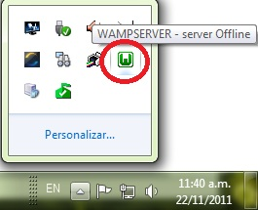  
Cuando trabajemos otro día recordemos de iniciar el programa WampServer y ver que aparece en la bandeja del sistema (para esto desde el menú de Windows iniciamos "start WampServer):  
